  - Knowledge Base
  - Syarat dan Ketentuan Program Referral Kasir Pintar
Skip to main content
Helpdesk Kasir Pintar

Cara Mengatur Database: Tukar Poin Menjadi Barang
PostedMarch 14, 2022
UpdatedOctober 2, 2025
ByTechnical Writer
You are here:
- Main
- Aplikasi Kasir Pintar Android
- Manajemen
- Loyalty Poin
- Cara Mengatur Database: Tukar Poin Menjadi Barang
← All Topics
Fitur Tukar Poin Menjadi Barang adalah salah satu fitur pada Plugin Bisnis yang dapat membantu Anda meningkatkan loyalitas pelanggan dan mendorong penjualan. Dengan fitur ini, pelanggan bisa menukarkan poin yang telah mereka kumpulkan untuk mendapatkan berbagai barang menarik, sehingga membuat pengalaman belanja menjadi lebih menyenangkan.
Contoh Penerapan:
Karis, pemilik Toko Maju Jaya, berencana menerapkan sistem penukaran poin menjadi barang di tokonya.
Ia menetapkan ketentuan bahwa setiap 200 poin dapat ditukar dengan barang-barang seperti masker medis Softies, sabun Lux, dan sabun Biore.
Dengan ketentuan ini, pelanggan yang telah mengumpulkan 200 poin dapat dengan mudah menukarkan poin mereka dengan salah satu produk tersebut.
1. Cara Set Sistem: Tukar Poin Menjadi Barang
Berikut cara mengatur sistem “Tukar poin menjadi barang” pada fitur Loyalty Poin:
- Buka aplikasi Kasir Pintar lalu klik ikon garis tiga di pojok kiri atas untuk membuka menu sidebar

- Pilih menu Manajemen pada sidebar

- Pilih menu Marketing untuk mengakses fitur “Loyalty Poin”
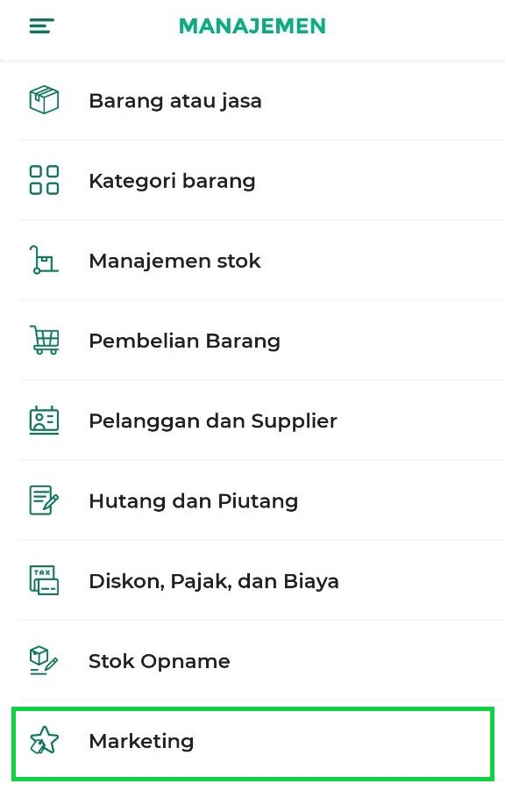
- Setelah itu, pilih opsi Loyalty Poin untuk mengatur sistem pengelolaan poin pelanggan.
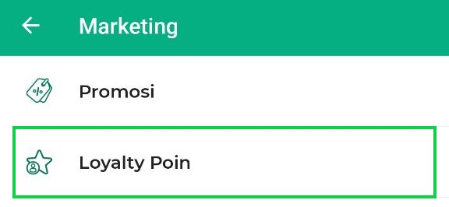
- Pada halaman Loyalty Poin, pilih opsi Tukar Poin -> Menjadi Barang.
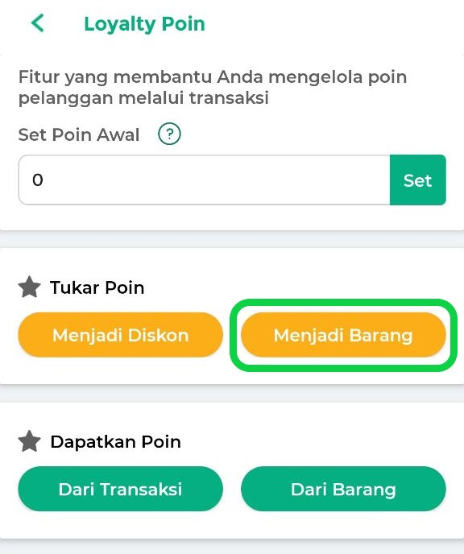
- Pada kolom ini, masukkan jumlah poin yang dapat ditukar menjadi barang.
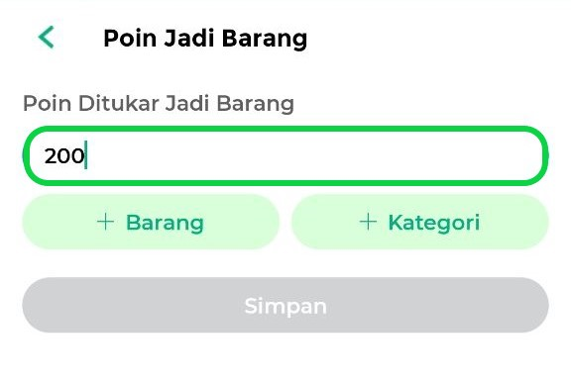
- Setelah itu, pilih barang yang dapat ditukar dengan jumlah poin yang telah ditentukan tersebut.
Terdapat dua cara untuk memilih barang yang dapat ditukar dengan poin, yaitu:
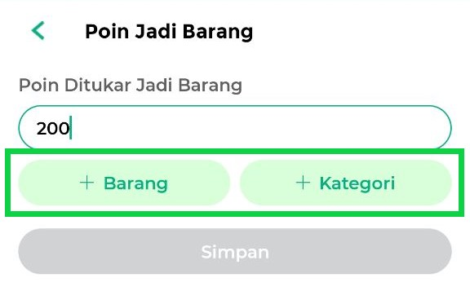
  - Pilih Berdasarkan Barang
    - Jika Anda ingin mengatur penukaran poin berdasarkan setiap barang, pilih opsi +Barang.
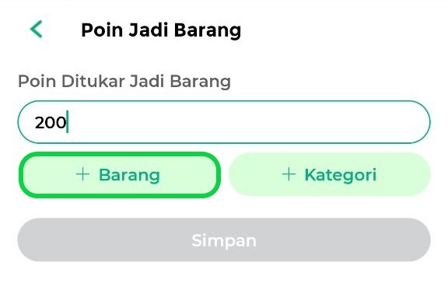
    - Centang barang yang dapat ditukar dengan jumlah poin yang ditentukan, lalu klik tombol Lanjutkan.
Contoh: Jika Anda memilih barang “Masker Medis Softies”, pelanggan dapat menukarkan 200 poin mereka untuk mendapatkan produk tersebut secara langsung.
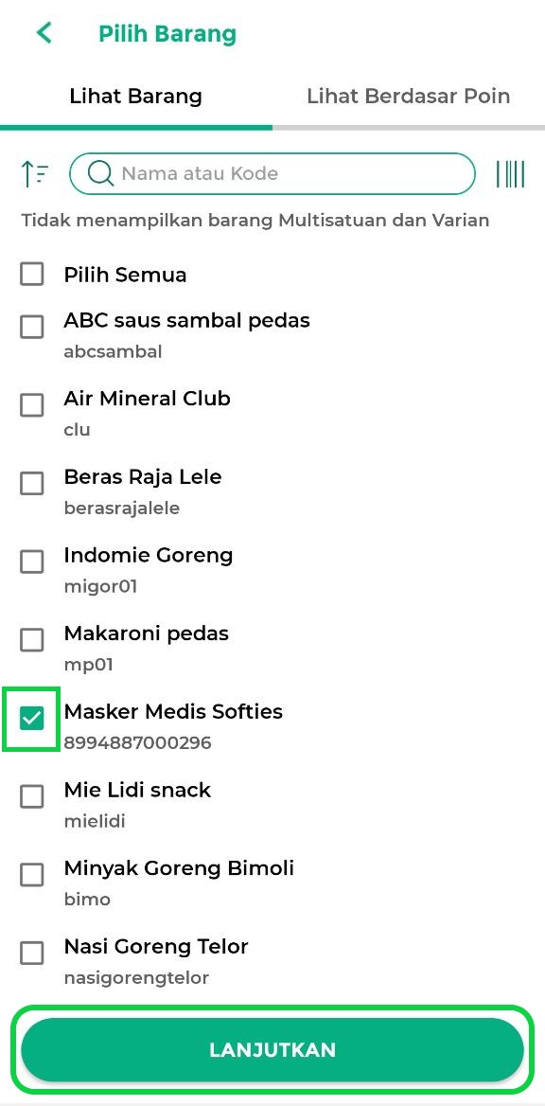
  - Pilih Berdasarkan Kategori Barang
    - Jika Anda ingin mengatur penukaran poin berdasarkan kategori barang, pilih opsi +Kategori.
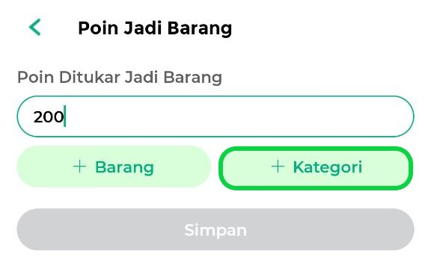
    - Centang kategori barang yang isinya dapat ditukar dengan jumlah poin yang ditentukan, lalu klik tombol Lanjutkan.
Contoh: Dengan memilih kategori produk “Sabun”, semua barang dalam kategori tersebut akan tersedia untuk ditukar dengan poin, memberi pelanggan lebih banyak pilihan.
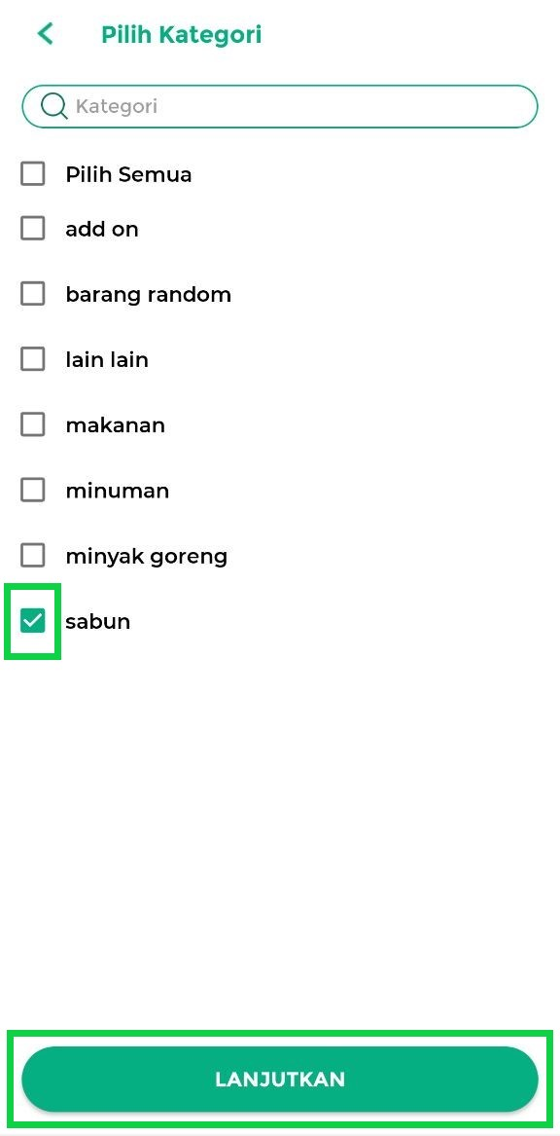
- Setelah memilih berdasarkan barang atau kategori yang diinginkan, daftar barang dan kategori yang telah dipilih akan muncul di halaman berikutnya.
Klik tombol Simpan untuk menyimpan pengaturan penukaran poin menjadi barang pada sistem.
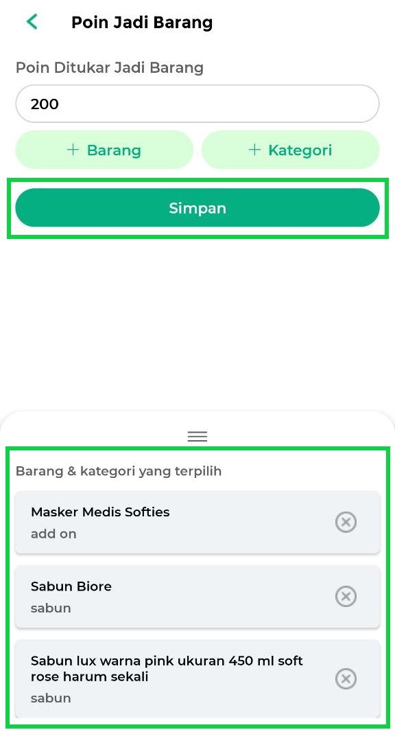
- Pengaturan sistem penukaran poin menjadi barang telah berhasil dilakukan.
Contoh: Pelanggan yang memiliki 200 poin kini dapat menukarkan poinnya untuk barang-barang yang telah Anda tentukan.
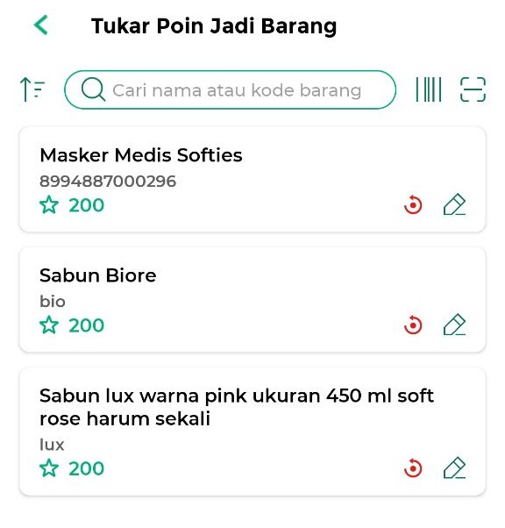
Selamat Mencoba!
Video Tutorial
Video Tutorial : Cara Set Sistem -> Tukar Poin Menjadi Barang

2. Cara Menukar Poin Menjadi Barang
Setelah Anda selesai mengatur barang yang dapat ditukar dengan poin beserta nilai penukarannya, Anda bisa lanjut ke langkah berikutnya.
Jika ada pelanggan yang ingin menukarkan poinnya dengan barang, ikuti panduan berikut untuk proses penukaran poin: Cara Menukar Poin Menjadi Barang.

Artikel Terkait
- Cara Mengatur Sistem: Dapatkan Poin Berdasarkan Transaksi
- Cara Mengatur Sistem: Dapatkan Poin dari Barang
- Cara Mengatur Sistem: Tukar Poin Menjadi Diskon
  - Cara Menukar Poin Menjadi Diskon ketika Transaksi
- Cara Mengatur Sistem: Tukar Poin Menjadi Barang
  - Cara Menukar Poin Menjadi Barang
Apakah artikel ini cukup membantu?
Apakah anda merasa terbantu dengan artikel ini atau ingin memberi masukan? Silahkan klik tombol dibawah. Masukan anda sangat berharga
Iya
Tidak
PreviousCara Mengatur Database: Dapatkan Poin dari Transaksi
Next Cara Tukar Poin Menjadi Barang
Table of Contents
- 1. Cara Set Sistem: Tukar Poin Menjadi Barang
- Video Tutorial
- 2. Cara Menukar Poin Menjadi Barang
- Artikel Terkait
- Apakah artikel ini cukup membantu?
Proudly powered by WordPress

